**Русский язык**

**Класс:** 4

**Тема**: «Деление сплошного текста на отдельные предложения».

**Цель**: научить распознавать в тексте предложения.

**Задачи:**

* развивать умение находить и выделять отдельные предложения из сплошного текста;
* развивать зрительное внимание и память;
* расширять словарный запас учащихся.

**Ход урока:**

**1. Орг. момент**

*Прозвенел и смолк звонок*

*Начинается урок.*

*Все за парты дружно сели*

*И на меня все посмотрели.*

*Работаем старательно,*

*Слушаем внимательно.*

**Прием «Муравейник»**

- Как работают муравьи? Мы сейчас тоже будем работать дружно, сплоченно.

**2. Актуализация знаний**

Работа с предложением.

- Прочитайте. Что записано на доске? *(Предложение)*

***На летние каникулы ребята поедут в спортивный лагерь.***

- О ком говорится в предложении? Что говорится о ребятах.

- Из чего состоит предложение? *(из слов)*

- Как связаны слова в предложении? *(по смыслу)*

- Что выражает предложение? (*законченную мысль)*

- Что такое предложение?

Предложение выражает законченную мысль, все слова в предложении связаны по смыслу и расположены в определенном порядке.

**-** Напомните правила оформления предложения на письме. **(***Начало каждого предложения пишется с большой буквы. В конце предложения ставится точка.)*

**Работа с текстом**

Прочитай запись.

***После дождя выглянуло солнышко. На небе появилась радуга.***

***Люди любуются такой красотой.* *Обиделось солнышко и***

***спряталось за тучку. Тут и радуги не стало*.**

- Что вы прочитали? Можно сказать, что это текст?

- Из чего состоит текст? *(из предложений)*

- Что такое текст?

**Текст - это группа предложений, связанных между собой по смыслу и расположенных в строгом порядке.**

- Посчитайте, сколько предложений в данном тексте?

– Сколько получилось? *Проверка.*

- Найдите два предложения о солнышке. Прочитайте их.

- Найдите два предложения о радуге. Прочитайте их.

- Какое предложение осталось? О ком говорится в предложении?

**3. Сообщение темы урока**

- Сегодня на уроке мы с вами будем учиться делить текст на отдельные предложения.

**Физминутка**

**Пальчиковая гимнастика**

**4. Работа по теме урока.**

Работа в тетрадях.

- Открываем тетради и записываем сегодняшнее число, классная работа.

Учебник Стр. 65, упр. 3.

*Задание 1.* Прочитайте текст. Найди начало и конец каждого предложения.

- О ком говорится в тексте? *(о журавле)*

**Журавль – одна из самых крупных птиц.**

В тексте встретилось выражение «птицы курлычут». Как вы понимаете?

*Курлыкать” – значит “кричат”, издают звуки “курлы”, которые слышны за несколько километров. Кроме журавлей, подобные звуки могут издавать индюки.*

*Задание 2.* Какое правило записи предложений нарушено?

*Задание 3.* Читай текст по одному предложению и записывай. Правильно оформляй предложения.

*Учащиеся по очереди выходят к доске, читают по одному предложению и записывают, правильно оформляя.*

**5. Самостоятельная работа.**

**Работа по карточке.**

- Прочитайте. Всё ли здесь правильно? Какое правило записи предложений нарушено?

- Разделите текст на предложения.

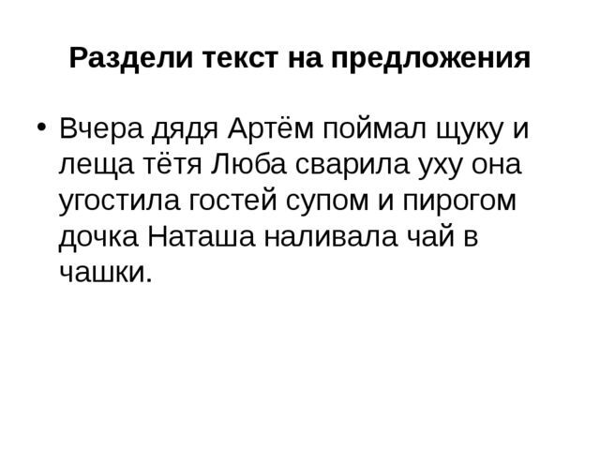

- Сколько у вас получилось предложений? *(4 предложения)*

**Проверка текста:**  учащиеся по цепочке читают по одному предложению.

**6. Итог урока.**

- Чему мы учились на уроке? *(Делить текст на отдельные предложения.)*

**Выставление отметок.** *Сегодня за работу на уроке ...*

**Домашнее задание**

*Стр. 65, упр. 4*

*1 гр – 3 предложения,*

*2 гр. – 2 предложения.*

